Технологическая карта урока.

Урок: Математика
Образовательная система: ПЕРСПЕКТИВА
Класс: 3 А
Тема: Меры времени. Календарь

Тип урока: ОНЗ
Цели: Познакомить учащихся с новой творческой формой работы на уроке (социо/игровое задание РАФТ ( Роль, Аудитория, Форма, Тема); формировать умение в нестандартной форме в разных жизненных ситуациях представлять свои знания.
Задачи:
- Формировать умение выделять главное в тексте, определять, объяснять понятия, структурировать материал;
- Развивать умения формулировать и разрешать проблемные вопросы по теме урока;
- Развивать нестандартное, творческое мышление учащихся;

Технология развития критического мышления.
Приемы: РАФТ, концептуальная таблица, вопросы/ «Ромашка Блума», кластер, инсерт, чтение с остановками

Формы работы: фронтальный диалог и проблемный, групповая работа.

Ход урока

Этап урока | Цель этапа | Деятельность учителя | Деятельность учащихся
Организационный | Создать условия для положительной мотивации каждого ученика к познавательной, практической, коммуникативной деятельности. | - Поприветствуем гостей, друг- друга в команде, определим настроение каждого. Кто желает озвучить?  Игра «Постройтесь так»  - Возьмите сегодняшнее число, прибавьте к нему порядковый номер месяца и разделите на 3.  Сегодняшнее число умножьте на 3 и прибавьте 3.  Повторим таблицу умножения в 3-ках. (социо/игровая техника 1- жонглирует, 2- рассказывает таблицу умножения, 3- наблюдает)  -Что было самым трудным? | Показывают стикер определенного цвета.  Желающие рассказывают.  (7+2):3= 3  Приглашают меня или кого-либо из гостей  Меняются ролями.  -Дети отвечают.
Актуализация знаний | Создать условия для осмысления материала; актуализировать требования к ученику со стороны учебной деятельности. | -Займите свои рабочие места. У вас на парте лежит текст с пробелами.  - О чем он? Обсудите, какие слова вставите, чтобы получился текст.  Самым большим дефицитом на уроке является_________.  Его нельзя __________, ни _____,  ни___________. Его можно лишь рационально использовать.  Озвучьте ваши ответы. Обсудите в группах и у доски. Выберите 1 на ваш взгляд самый важный  На доске свои листочки с ответами.  Если ни одна группа не предложит этот вариант, то обсудить и все ответы подвести к понятию «время» | Самым большим дефицитом на уроке является ВРЕМЯ.  Его нельзя ни остановить, ни накопить,  ни замедлить. Его можно лишь рационально использовать.  - Время, ………
Постановка проблемы | Установить тематические рамки урока, определить цель учебной деятельности | Назовите тему урока.  -Напишите свои ассоциации со словом ВРЕМЯ.  Озвучивает команда, в которой девочка с косичками. Остальные вычеркивают такие же. Фиксируем в столбик – слова, которые относятся к математике  Какую цель поставим? Вспомним наш девиз «Учимся не для отметок, учимся для жизни».  И поможет нам в этом новый прием РАФТ . (Роль, аудитория, форма, тема) | Время  Составляют кластер. Пишут в центре листа ВРЕМЯ и слова-ассоциации  Вычеркивают повторяющиеся слова.  Пишут математический диктант: минута, секунда, неделя, месяц, эпоха, сутки и т.д.  Учимся применять свои знания в жизни.
Открытие нового знания | Создать условия для «открытия» учащимися нового знания | Каким профессиям нужны знания математики? Примерим на себя роли.  На доске таблички-социальные роли- историки, ветеринары, литераторы, бухгалтеры  Аудитория- одноклассники, родители и т.д.  Форма- текст, таблица, хокку, математическая формула | Называют.
Применение знаний | Совершенствовать умение работать с различными источниками информации; организовать самостоятельное выполнение учащимися задания; обеспечить понимание учащимися цели, содержания и способа выполнения задания. | Происходит разыгрывание ролей с заданием. Вытягивают стикеры с номерами ролей  1 группа- историки.  2 группа- концептуальная таблица  3 группа – ветеринары  4группа- бухгалтеры  5группа- литераторы | Организатор из каждой команды подходит и выбирает фишку с номером. Ставит на карточку с ролью.  Работают в технике ЗХУ с текстом из учебника математики с.51, с.52 (Л.Г, Петерсон . Перспектива) «Меры времени. Календарь»  Составляют Концептуальную таблицу  Работают с таблицей в технике Ромашка Блума.  Применяя формулу расчета отпускных, высчитывают сумму.  Составляют хокку. Тема время.
Итог урока | Зафиксировать эмоциональное состояние учащихся, своей деятельности и сотрудничества | Составьте таблицу ЗХУ по любой теме группы.  - одной фразой каждый выразите отношение к сегодняшнему уроку.  Домашнее задание. Составьте задачу для соседа.

Приложение:

- Стадия вызова.
Текст с пробелом
О чем текст? Впишите недостающие слова.
Самым большим дефицитом на уроке является__________________________
Его нельзя ни _________________, ни_____________________, ни ________________
Его можно лишь рационально__________________________________________
О чем текст? Впишите недостающие слова.
Самым большим дефицитом на уроке является__________________________
Его нельзя ни _________________, ни_____________________, ни ________________
Его можно лишь рационально__________________________________________
О чем текст? Впишите недостающие слова.
Самым большим дефицитом на уроке является__________________________
Его нельзя ни _________________, ни_____________________, ни ________________
Его можно лишь рационально__________________________________________

- Стадия осмысления.
РАФТ, Ромашка Блума, Инсерт, Чтение с остановками

№ группы | Роль | Форма | аудитория | Техника ССЧ | Описание техники | Материал, на котором работает техника
1 | историки | таблица | одноклассники | ЗХУ | Записывают в таблицу факты | текст
2 | историки | таблица (2 ч) | одноклассники | Концептуальная таблица | Составляют таблицу хронологии | текст
3 | ветеринары | вопросы | одноклассники | Ромашка Блума | Составляют вопросы по таблицам (продолжительность жизни кошек и человека) | таблица
4 | бухгалтеры | Расчеты по формуле | Родители, одноклассники | Чтение текста с остановками | Рассчитывают отпускные | Формула расчета отпускных
5 | литераторы | Составление хокку, синквейна | одноклассники | Синквейн, хокку | Составляют хокку или синквейн | Тема урока

- Стадия рефлексии
Самооценка и оценка в таблице. Алфавит.

Приемы, используемые на уроке.
Социо-игровое задание РАФТ.
Основной задачей для выполняющих это социо-игровое задание будет являться описание, повествование или рассуждение от имени персонажа. Сложность задачи состоит в том, что персонаж должен учитывать аудиторию, к корой обращается.
Начинать нужно с темы. Обозначить ее название. Теперь можно перейти к выбору роли. Мы не просто выбираем роль, а пробуем перевоплотиться, почувствовать характер, стиль речи персоналии. Речь должна быть особенной, имеющей свою лексическую ценность. Конструкцию.

Прием «Концептуальная таблица»
Используется, когда предполагается сравнение трех и более аспектов. Таблица строится следующим образом: по горизонтали располагается то, что подлежит сравнению, а по вертикали- различные черты и свойства, по которым это сравнение происходит.
Сравнение трех и более аспектов.

Персоналии, факты | Категории сравнения | Категории сравнения | Категории сравнения
Кто? | Где? | Когда? | Особенности календаря

Прием «Вопросы/Ромашка Блума»

«Ромашка Блума» состоит из шести лепестков, каждый из которых содержит определенный тип вопроса. Таким образом, шесть лепестков – шесть вопросов:
Рассмотрим шесть типов вопросов:
- Простые вопросы.
- Уточняющие вопросы.
- Вопросы-интерпретации.
- Оценивающие вопросы.
- Творческие вопросы.
- Практические вопросы.

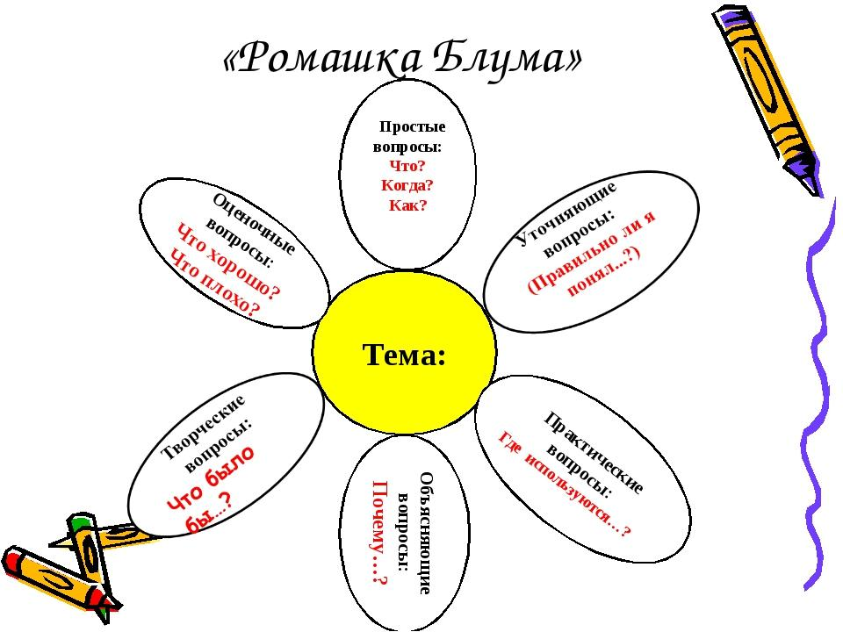
Техника ИНСЕРТ.
Для пометок предлагаются 4 значка.
«Y» -уже знал;
«+» - новое;
«-» - думал иначе;
«?» - не понял, надо уточнить;
Во время чтения текста обучающимся предлагается делать на полях пометки, а после чтения текста заполнить таблицу, где значки станут заголовками граф таблицы. В таблицу кратко заносятся сведения из текста. Таблица.

«Y» | «+» | «-» | «?»

Хокку

Хокку – это коротенькое произведение, которое состоит всего лишь из трех строк.
1 строка- Где?, 2-строка -Что? 3-Когда?

3 стадия Рефлексия
Вопросы к ученикам, выполнявшим работу на уроке:
(критерии оценки)
Задания | 1 | 2 | 3 | 4 | 5
Что вам нужно было сделать в задании?
Удалось ли правильно решить поставленные задачи?
Вы сделали всё правильно или были ошибки, недочёты
Вы решили всё сами или с чьей-то помощью
Какого уровня сложности было задание
Оцените свою работу

Рабочий лист Группа №1.
Работай в технике ЗХУ.
- Прочитай текст. Сделай пометки в тексте.
- Заполни таблицу. Обсуди с товарищами по команде
«Y» | «+» | «-» | «?»

Рабочий лист. Группа №2
Персоналии, факты | Категории сравнения
Кто? | Где? | Когда? | Особенности календаря
Древние люди

Древние египтяне

Царь Птолемей

Юлий Цезарь

Папа Римский

Рабочий лист Группа №4
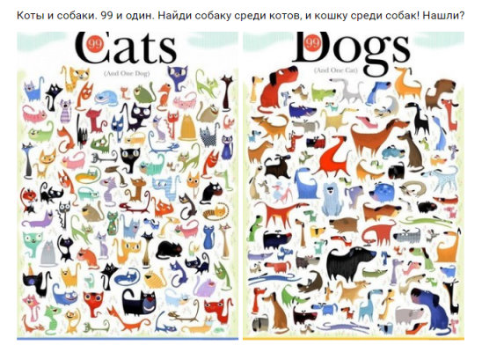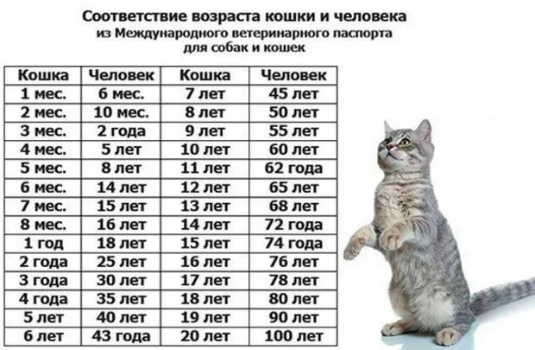
Используя данные таблицы, составь вопросы по ромашке Блума:
________________________________________________________________________________________________________________________________________________________________________________________________________________________________________________________________________________________________________________________________________________________________________________________________________________________________________________________________________________________________________________________________________

Рабочий лист. Группа 5. Хокку.
Сочините ХОККУ о времени
(японский стих 3 строки, где 1-ая строка –где?
2-ая строка –что? , 3-я строка когда? )
В школе
математики урок
крылом мою жизнь задевает

Рабочий лист группы №3
Каждый работающий человек, уходя в отпуск, получает некую сумму денег.
Сосчитайте, сколько денег получит педагог, уходя в отпуск, если отпускные насчитываются по такой схеме.
Понадобятся следующие данные:
Данные: Средняя зарплата- 15 000 руб.
Количество дней отпуска -56 д.
Государственный налог 13 %
- Сосчитайте среднее количество рабочих дней в месяц.
- Для этого определите количество дней в году.
- Вычтите отпуск 56 дней
- Разделите на 12. Получили число А
- Разделите 15.000 на это число А
- Умножьте полученное число на количество дней отпуска. Получили число Б.
- Для вычитания налога полученное число разделите на 13.Получили число С.
- Из числа Б вычтите С. Получили сумму отпускных.

